Муниципальное бюджетное дошкольное
образовательное учреждение
«Зыковский детский сад»

КАРТОТЕКА ДИНАМИЧЕСКИХ ПАУЗ
ПО ЭКОЛОГИИ

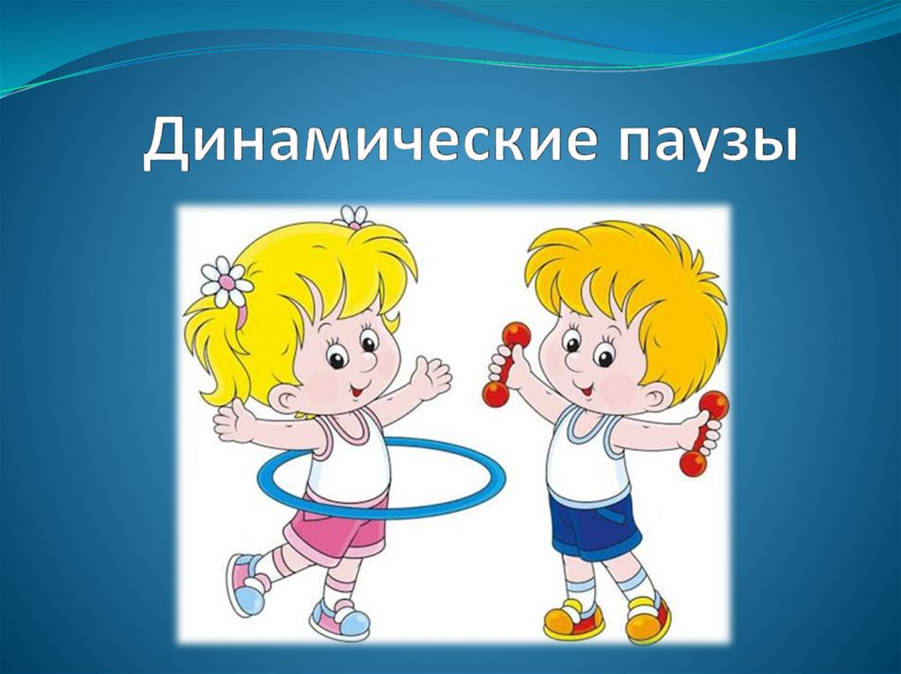

662510, Россия, Красноярский край, Сосновоборский муниципальный округ,
с. Зыково, ул. Школьная 5 Д
Разработала: воспитатель подготовительной группы
МБДОУ «Зыковский детский сад»
Петрова Анна Викторовна

Дошкольный возраст — важнейший этап становления экологической культуры личности. Именно в этот период у ребёнка формируются первые представления о природе, её красоте и хрупкости, закладывается эмоционально-ценностное отношение к окружающему миру.
Однако длительная умственная нагрузка, статичное положение тела во время образовательной деятельности приводят к утомлению, снижению внимания и работоспособности детей. Решить эту проблему помогают динамические паузы — короткие физкультминутки, которые снимают напряжение, переключают внимание и одновременно закрепляют экологические знания.
Динамические паузы по экологии — это специально подобранные упражнения, объединённые единым сюжетом о природе, животных, растениях и явлениях окружающего мира.
Они позволяют решать сразу несколько задач:
- образовательные — закреплять знания о природных объектах, временах года, поведении животных;
- развивающие — развивать речь, воображение, координацию движений, чувство ритма;
- воспитательные — формировать бережное, заботливое отношение к природе;
- здоровьесберегающие — снимать мышечное и эмоциональное напряжение, предупреждать утомление.
Картотека адресована воспитателям дошкольных образовательных организаций, инструкторам по физической культуре, педагогам дополнительного образования и может использоваться как на занятиях по экологии, так и в режимных моментах, на прогулках и в свободной деятельности.
Рекомендации по использованию:
- проводите динамическую паузу 1–2 раза в течение занятия;
- длительность — 1–2 минуты (в младших группах — до 1 минуты);
- сопровождайте движения художественным словом — так дети легче запоминают и выполняют упражнения;
- используйте музыкальное сопровождение (звуки леса, пение птиц, шум дождя);
- выполняйте движения вместе с детьми, показывая образец;
- учитывайте возрастные особенности: в младших группах движения простые, в старших — более сложные и разнообразные;
- поощряйте инициативу и выразительность детей.

Карточка № 1. «Деревья в лесу»
Возраст: 3–7 лет
Цель: формировать представления о деревьях, развивать координацию, умение выполнять движения по тексту.
Оборудование: не требуется.
Мы деревья — вот какие: (руки вверх, потянуться)
Стройные, большие.
Ветер дует — мы качаемся, (наклоны в стороны)
Солнцу улыбаемся. (улыбнуться, руки вверх)
Дождик каплет — мы растём, (приседания, встать)
Листья к свету тянем. (потянуться вверх)

Карточка № 2. «Птицы и гнёзда»
Возраст: 3–7 лет
Цель: закреплять знания о птицах, развивать внимание, координацию.
Оборудование: не требуется.
Птички в гнёздах сидят, (присесть, обхватить колени)
На птенцов своих глядят.
Вот взлетели, полетели, (встать, махи руками)
Зёрнышки искать хотели. (наклоны вперёд, «клюют»)
Клю-клю-клю, клю-клю-клю — (наклоны головой)
Очень зёрнышки люблю.

Карточка № 3. «Бабочки и цветы»
Возраст: 3–7 лет
Цель: расширять знания о насекомых, развивать пластику, воображение.
Оборудование: не требуется.
Утром бабочка проснулась, (потянуться)
Улыбнулась, встрепенулась. (улыбнуться, махи руками)
Раз — росой она умылась, (имитация умывания)
Два — изящно покружилась, (кружение)
Три — на цветок присела, (присесть)
На ромашку поглядела. (повороты головы)

Карточка № 4. «Ёжик и грибы»
Возраст: 4–7 лет
Цель: закреплять знания о диких животных и грибах, развивать координацию.
Оборудование: не требуется.
Ёжик по лесу идёт, (ходьба на месте)
Грибы на спине несёт. (наклон вперёд, руки за спину)
Раз грибок, два грибок — (наклоны)
Полезай-ка в кузовок. (приседания)
Ёжик фыркает: «Фыр-фыр», (фырканье)
Не боюсь я злых лисиц. (руки на пояс, повороты)

Карточка № 5. «Ручеёк и рыбки»
Возраст: 4–7 лет
Цель: формировать представления о водоёмах и их обитателях, развивать быстроту реакции.
Оборудование: не требуется.
Ручеёк бежит, журчит, (бег на месте)
Рыбка в нём хвостом плещит. (махи руками)
Вправо, влево повернулась, (повороты)
В глубину она нырнула. (присесть)
Раз, два, три, четыре, пять — (шаги на месте)
Будем рыбку догонять. (бег на месте)

Карточка № 6. «Ветер и листочки»
Возраст: 3–7 лет
Цель: закреплять знания о временах года, развивать плавность движений.
Оборудование: осенние листочки (по желанию).
Ветер по лесу летал, (махи руками)
Листья с дерева срывал. (прыжки)
Мы листочки — вот какие: (руки в стороны)
Жёлтые и золотые. (повороты)
Полетели, закружились, (кружение)
На полянку опустились. (присесть)

Карточка № 7. «Дождик и солнышко»
Возраст: 3–6 лет
Цель: формировать представления о явлениях природы, развивать внимание.
Оборудование: не требуется.
Дождик капает: кап-кап, (хлопки в ладоши)
Поливает все подряд. (наклоны вперёд)
Солнце вышло из-за туч, (руки вверх)
Стало ярким небосвод. (потянуться)
Мы под солнышком гуляем, (ходьба на месте)
Землю нашу обнимаем. (руки в стороны)

Карточка № 8. «Мишка и пчёлы»
Возраст: 4–7 лет
Цель: закреплять знания о диких животных и насекомых, развивать быстроту.
Оборудование: не требуется.
Мишка по лесу идёт, (ходьба вперевалку)
Мёд у пчёл он достаёт. (наклоны)
Пчёлы дружно зажужжали: (махи руками, жужжание)
«Ж-ж-ж, не тронь наш мёд!»
Мишка лапами махнул, (махи руками)
И от пчёл он убежал. (бег на месте)

Карточка № 9. «Цветок растёт»
Возраст: 3–7 лет
Цель: формировать представления о росте растений, развивать воображение.
Оборудование: не требуется.
Мы — маленькие семечки, (присесть, сжаться)
В земле сидим, как в печке.
Дождик нас польёт, (имитация дождя)
Солнце припечёт. (руки вверх)
Мы растём, растём, растём, (медленно встать)
И цветочком расцветём. (руки вверх, «раскрыться»)

Карточка № 10. «Лесные звери»
Возраст: 4–7 лет
Цель: закреплять знания о лесных животных, развивать выразительность движений.
Оборудование: шапочки-маски зверей (по желанию).
Зайка скачет: скок-скок, (прыжки)
Мишка топает: топ-топ, (ходьба вперевалку)
Лиса хвостиком метёт, (повороты с махом)
Волк по лесу идёт. (ходьба)
Все зверята дружно жили, (руки в круг)
Лес родной они любили. (обнять себя)

